Некоммерческое частное профессиональное образовательное учреждение
«Сальский экономико-правовой техникум»

рабочая ПРОГРАММа УЧЕБНОЙ ДИСЦИПЛИНЫ

ОГСЭ. 02 ИСТОРИЯ

в рамках программы подготовки специалистов среднего звена
по специальности 40.02.02 Правоохранительные органы

2021
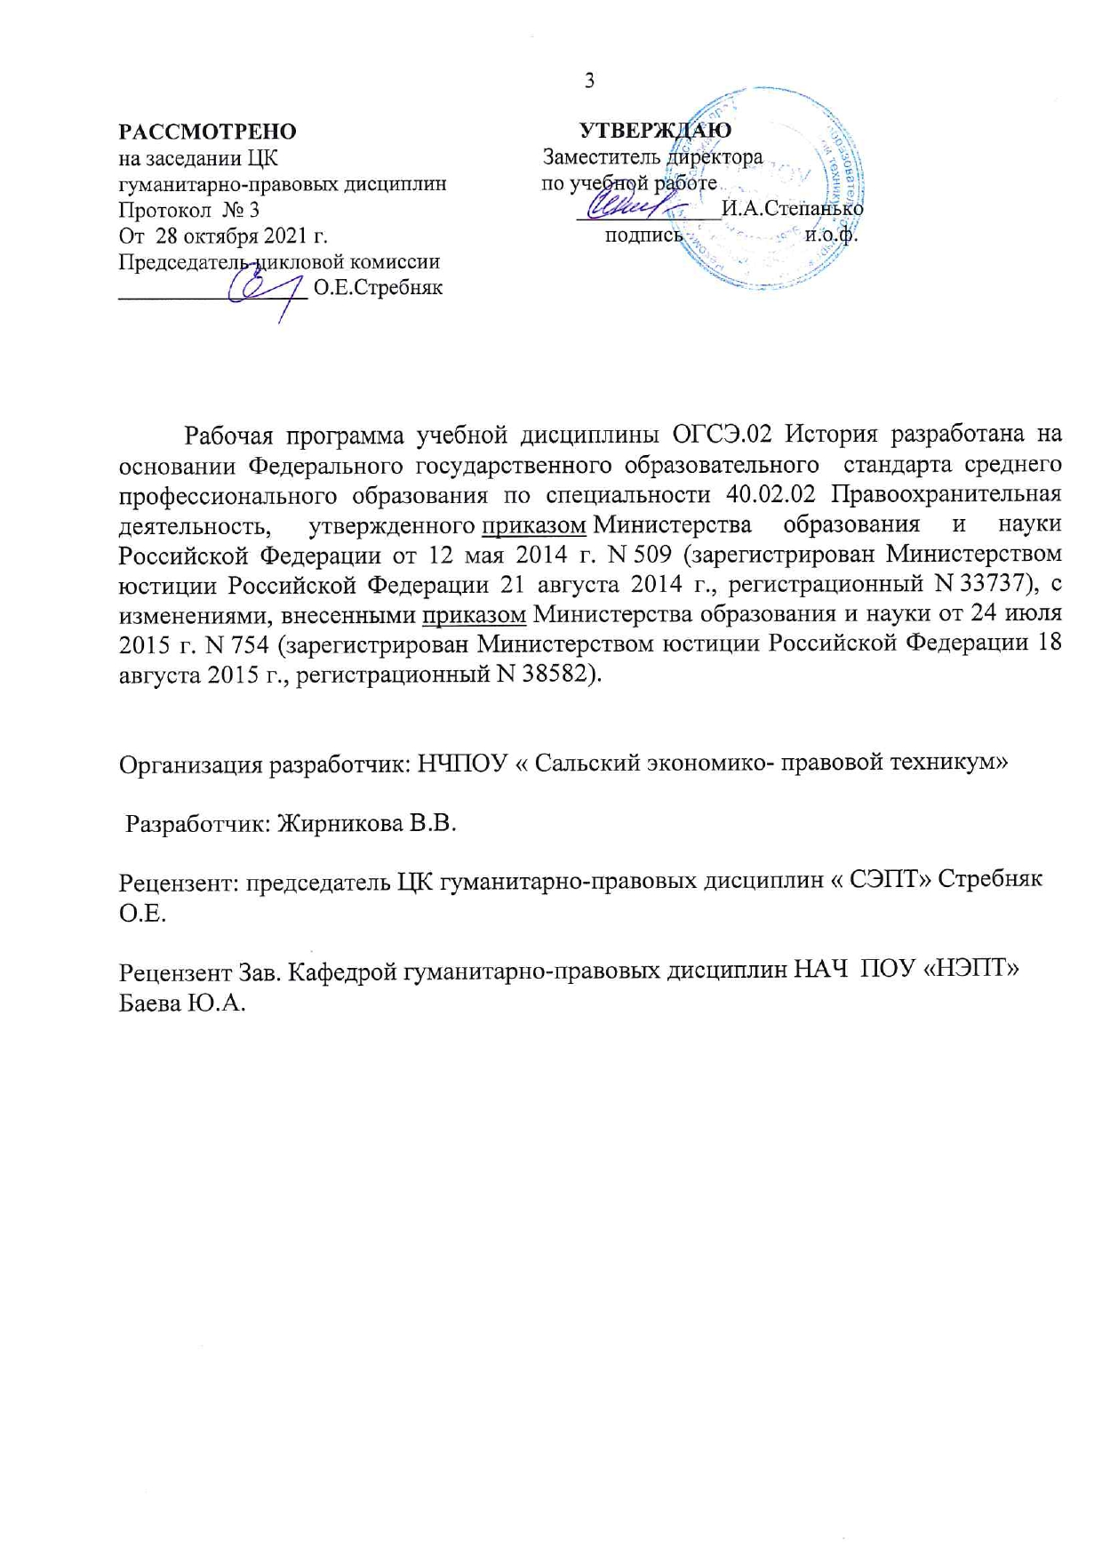

СОДЕРЖАНИЕ

1 ПАСПОРТ РАБОЧЕЙ ПРОГРАММЫ УЧЕБНОЙ ДИСЦИПЛИНЫ 4

2 СТРУКТУРА И СОДЕРЖАНИЕ УЧЕБНОЙ ДИСЦИПЛИНЫ 5
3 УСЛОВИЯ РЕАЛИЗАЦИИРАБОЧЕЙ ПРОГРАММЫ УЧЕБНОЙ ДИСЦИПЛИНЫ 11
4 КОНТРОЛЬ И ОСВОЕНИЕ РЕЗУЛЬТАТОВ ОСВОЕНИЯ
УЧЕБНОЙ ДИСЦИПЛИНЫ 12
1 паспорт РАБОЧЕЙ ПРОГРАММЫ УЧЕБНОЙ ДИСЦИПЛИНЫ
ОГСЭ. 02 История
1.1Область применения рабочей программы учебной дисциплины
Рабочая программа учебной дисциплины является частью примерной программы подготовки специалистов среднего звена в соответствии с ФГОС по специальности 40.02.02 Правоохранительные органы,40.00.00 Юриспруденция

1.2 Место учебной дисциплины в структуре основной профессиональной образовательной программы:
Дисциплина относится к общему гуманитарному и социально-экономическому циклу основной профессиональной образовательной программы.

1.3 Цели и задачи учебной дисциплины – требования к результатам освоения дисциплины:
В результате освоения дисциплины обучающийся должен уметь:
У 1 | – ориентироваться в историческом прошлом России;
В результате освоения дисциплины обучающийся должен знать:
З 1 | -закономерности исторического процесса, основные этапы, события отечественной истории

Учебная дисциплина ОГСЭ. 02 История способствует формированию общих компетенций (ОК 1 – 10.) ЛР 1,ЛР 2, ЛР 3,ЛР,4ЛР 5, ЛР 6,ЛР 7,ЛР 8,ЛР 9,ЛР 10,ЛР 11,ЛР 12,ЛР 13,ЛР 14,ЛР 15

1.4Количество часов на освоение рабочей программы учебной дисциплины:
максимальной учебной нагрузки обучающегося 66 часов, в том числе:
обязательной аудиторной учебной нагрузки обучающегося 48 часов;
самостоятельной работы обучающегося 18 часов.

2 СТРУКТУРА И СОДЕРЖАНИЕ УЧЕБНОЙ ДИСЦИПЛИНЫ
ОГСЭ.02 История

2.1Объем учебной дисциплины и виды учебной работы

Вид учебной работы | Объем часов
Максимальная учебная нагрузка (всего) | 66
Обязательная аудиторная учебная нагрузка (всего) | 48
практические занятия | 24
Самостоятельная работа обучающегося (всего) | 18
Разработка презентация | 8
Написание доклада | 6
Подготовка сообщений | 4
Промежуточная аттестация в форме дифференцированного зачета

2.2 Тематический план и содержание учебной дисциплины ОГСЭ. 02 История

Наименование разделов и тем | Содержание учебного материала, лабораторные и практические работы, самостоятельная работа обучающихся, курсовая работ (проект) | Объем часов | Уровень освоения
1 | 2 | 3 | 4
Тема 1.  Основные тенденции развития СССР к 1980-м гг. Дезинтеграционные процессы в России и Европе во второй половине 80-х | Содержание учебного материала  Внутренняя политика государственной власти в СССР к началу 1980-х гг. Особенности идеологии, национальной и социально-экономической политики.  Культурное развитие народов СССР и русская культура  Внешняя политика СССР. Отношения с сопредельными государствами.  Политические события в Восточной Европе во второй половине 80-х гг.  Отражение событий в Восточной Европе на дезинтеграционных процессах в СССР.  Ликвидация (распад) СССР и образование стран СНГ. Российская Федерация как правопреемница СССР. | 8 | 2
 | Практическое занятие № 1. Проанализируйте первые конфликты и кризисы «холодной войны»/ | 2
 | Практическое занятие № 2. Рассмотреть страны «третьего мира». Выявить причины краха колониализма. | 2
 | Практическое занятие № 3. Анализ исторических карт и документов, раскрывающих основные направления и особенности внешней политики СССР к началу 1980-х. | 2
 | Практическое занятие № 4. Политический кризис в странах Восточной Европы | 2
 | Самостоятельная работа обучающихся:  Презентация – Предложите в объеме 15 -20 стр. проект внешнеполитического курса СССР на 1985 -1990г.г. | 8
Тема 2.  Россия и мир конце XX - началеXXIвека.  Постсоветское пространство в 90-е гг. XX века Укрепление влияния России на постсоветском пространстве Россия и мировые интеграционные процессы. | Содержание учебного материала  Локальные национальные и религиозные конфликты на пространстве бывшего СССР в 1990-е  Участие международных организаций (ООН, ЮНЕСКО) в разрешении конфликтов на постсоветском пространстве  Российская Федерация в планах международных организаций: военно-политическая конкуренция и экономическое сотрудничество. Планы НАТО в отношении России  Россия на постсоветском пространстве: договоры с Украиной, Белоруссией, Абхазией, Южной Осетией и Прибалтикой.  Внутренняя политика России на Северном Кавказе. Причины, участники, содержание, результаты вооруженного конфликта в этом регионе.  Изменения в территориальном устройстве Российской Федерации  Расширение Евросоюза, формирование мирового «рынка труда», глобальная программа НАТО и политические ориентиры России  Формирование единого образовательного и культурного пространства в Европе и отдельных регионах мира. Участие России в этом процессе. | 8 |  | 2
 | Практическое занятие № 5 Работа с историческими картами и документами, раскрывающими причины и характер локальных конфликтов РФ и СНГ в 1990-е. | 2
 | Практическое занятие № 6 Крупнейшие страны мира. Германия. | 2
 | Практическое занятие № 7 Анализирование «Бархатных революций» в странах Восточной Европы. | 2
 | Практическое занятие № 8 Характеристика советской концепции «Новое политическое мышление». | 2
 | Самостоятельная работа обучающихся:  Написание сообщений на тему «Важнейшие внешнеполитические задачи, стоящие, перед Россией после распада СССР.» | 4
Тема 3.  Развитие культуры в России. Перспективы развития РФ в современном мире | Содержание учебного материала  Проблема экспансии в Россию западной системы ценностей и формирование «массовой культуры».  Тенденции сохранения национальных, религиозных, культурных традиций и «свобода совести. Идеи «политкультурности» и молодежные экстремистские движения  Перспективные направления и основные проблемы развития РФ на современном этапе. Территориальная целостность России, уважение прав ее населения и соседних народов – главное условие политического развития.  Инновационная деятельность – приоритетное направление в науке и экономике.  Сохранение традиционных нравственных ценностей и индивидуальных свобод человека – основа развития культуры в РФ | 6
 | Практическое занятие № 9 Духовная жизнь в советском и российском обществах. | 2 | 2
 | Практическое занятие № 10 Международные отношения в области национальной, региональной и глобальной безопасности. | 2
 | Практическое занятие № 11 Анализ современных общегосударственных документов в области политики, экономики, социальной сферы и культуры. Обоснование на основе данных документов важнейших перспективных направлений и проблем в развитии РФ | 2
 | Практическое занятие № 12 Проанализировать проблемы социально - экономического и культурного развития в начале XXI века в РФ. | 2
 | Самостоятельная работа обучающихся:  Подготовить доклад на тему «Современная молодежь и культурные традиции: «конфликт отцов и детей» или трансформация нравственных ценностей и норм в рамках освоения массовой культуры».  Подготовить доклад на тему «По мере ослабления центральной государственной власти происходит усиление межнациональных конфликтов в СССР – России на протяжении 1980 – 2000г». | 6
 | Дифференцированный зачёт | 2
 | Всего: | 66

3. условия реализации рабочей программы учебной дисциплиныОГСЭ.02 История
3.1Требования к минимальному материально-техническому обеспечению

Учебная дисциплина проводится в учебном кабинете гуманитарных и социально-экономических дисциплин
оборудование учебного кабинета: посадочные места по количеству обучающихся, рабочее место преподавателя, телевизор, DVD плеер, 20 ноутбуков, мультимедиапроектор, принтер, ОС Windows 7, Google Chrome, Opera, Microsoft SQL Server, PascalABC.NET, Microsoft visual studio 2017, CorelDRAW, Adobe Photoshop, Microsoft Office 2007, Microsoft Security Essentials, Visual Basic 6.0. СПС «Консультант Юрист смарт-комплект».
Комплект портретов политических деятелей.
Универсальный иллюстрированный справочник «Древо познания» (4 тома).
Плакат «Цивилизованная альтернатива»; Плакат «Альтернативы исторического развития государств»;
Плакат «Выбор мировой религии»;
Плакат «Социально-экномическая интеграция России и Европы»;
Плакат «Результаты и последствия реформ Петра 1»;
Плакат «Сталкновение европейских и традиционных ценностей»
Плакат «Первобытность»:
Плакат «Зарождение цивилизации»;
Плакат «Древность и средневековье (аграрное общество)»;
Плакат «Новое время (конец ХV начало ХХ вв.)»;
Плакат «Мир в ХХ-м веке»;
Плакат «Географические факторы формирования Российской цивилизации» - 2 шт.;
Плакат «Колонизация земель» - 2 шт.;
Плакат «Верования восточных славян» - 2 шт.;
Плакат «Языческие обычаи в русской культуре» - 2 шт.;
Плакат «Ценностные ориентации традиционной русской культуры (Первая система ценностей)» - 2 шт.;
Плакат «Ценностные ориентации традиционной русской культуры (Вторая система ценностей)» - 2 шт.;
Плакат «Альтернативы исторического развития государства – ХХVIII – ХIХ вв.»;
Плакат «Предпосылки и результаты движения декабристов»;
Плакат «Государственное устройство России в программах декабристов»;
Плакат «Программные документы декабристов (один)»;
Плакат «Программные документы декабристов (два)»;
Плакат «Движение декабристов»;
Плакат «Цивилизационная альтернатива – первая сиупень» - 2 шт.;
Плакат «Цивилизационная альтернатива – вторая сиупень» - 2 шт.;
Плакат Цивилизационная альтернатива – четыре» - 1 шт.;
Плакат «Результаты и последствия реформ Петра I»;
Плакат «Социально-экономическая интеграция России и Европы»;
Плакат «Противоречия процесса интеграции России и Европы»;
Плакат «Социокультурная инверсия в России в ХIХ веке»;
Плакат «Этапы становления российского государства» - 2 шт.;
Плакат «Киевская Русь» - 2 шт.;
Плакат «Феодальная раздробленность» - 2 шт;
Плакат «Образование русского централизованного государства» - 2 шт.;
Плакат «Возвышение Москвы» - 2 шт.;
Плакат «Процесс образования цивилизованного государства» - 2 шт.;
Плакат «Русская идея ХV века» - 2 шт.;
Плакат «Созданиеорганов центральной власти» - 2 шт.;

3.2. Информационное обеспечение обучения

Информационное обеспечение обучения
Перечень учебных изданий, дополнительной литературы.
Основные источники
- История (для всех специальностей СПО): учебник для студ. учреждений сред. проф. образования / В.В. Артемов, Ю.Н. Лубченков. - 9-е изд., доп. - М. : Издательский центр "Академия" 2020 – 256 с. (электронное издание)
Дополнительные источники:

- История : учебное пособие / Семин В.П., Арзамаскин Ю.Н. — Москва : КноРус, 2019. — 304 с. — (СПО). — ISBN 978-5-406-06625-6. — URL: https://book.ru/book/929977
Учебные пособия:
Учебные пособия:
- История. : учебник / Самыгин П.С., Шевелев В.Н., Самыгин С.И. — Москва : КноРус, 2019. — 306 с. — (СПО).
- История: Учебное пособие / Самыгин П.С., Беликов К.С., Бережной С.Е., - 15-е изд., стер. - Рн/Д:Феникс, 2017
- История : учебник для студ. учреждений сред.проф. образования \ В.В. Артемов, Ю.Н. Лубченков – 12 – е изд., испр. – М.: Издательский центр «Академия», 2015.
- История (для всех специальностей СПО): учебник для студ. учреждений сред.проф. оброзования\ В.В. Артемов, Ю.Н. Лубченков – 3-е изд., стер. – М. : Издательский центр «Академия», 2014.
- История (для всех специальностей СПО): учебник для студ. учреждений сред. проф. образования / В.В. Артемов, Ю.Н. Лубченков. – 4-е изд., испр. – М.:Издательский центр «Академия», 2015. – 256 с.
Дополнительные источники:
- История : учебник для студ. сред. проф. учеб. заведений / В. В. Артёмов, Ю. Н. Лубченков. – 8 – е изд., стер. – М.: Издательский центр «Академия», 2014– 448.
- История (для всех специальностей СПО) / В. В. Артёмов, Ю. Н. Лубченков. – 8 – е изд., стер. – М.: Издательский центр «Академия», 2014
- Электронно-библиотечная система IPRbooks
- Россия и мир – О.В. Волобуев, М.В. Кронов. Учебник – Дрофа – «Веди – Принт» М. 2017 г.
- История России с древнейших времён до наших дней. А.А. Сахаров 11- е изд. М. «Просвещение» 2016 г.
- Методические рекомендации по выполнению практических занятий по дисциплине ОГСЭ . 02. Истории. Для специальности 40.02.01 Право и организация социального обеспечения
- Степаненко Л.В. Отечественная история [Электронный ресурс]: учебно-методическое пособие/ Степаненко Л.В.— Электрон. текстовые данные.— Новосибирск: Новосибирский государственный технический университет, 2010.— 68 c.— Режим доступа:

4.Контроль и оценка результатов освоения
учебной Дисциплины ОГСЭ.02История

Контроль и оценка результатов освоения дисциплины осуществляется преподавателем в процессе проведения практических занятий, тестирования, устного фронтального опроса, а также выполнения обучающимися индивидуальных заданий, проектов, исследований во время проведения промежуточной аттестацию
Результаты освоения (объекты оценивания) | Номер темы, номер практического занятия | Формы и методы контроля и оценки  результатов обучения | Форма промежуточной аттестации
В результате освоения дисциплины обучающийся должен уметь:  У 1 - ориентироваться в историческом прошлом России; | Практическое занятие  № 1. | Наблюдение за ходом выполнения работы на практическом занятии (заполнение таблицы, работа с картой, работа с историческим источником).  Устный фронтальный опрос для актуализации знаний
 | Практическое занятие:  № 3 | Устный индивидуальный опрос для проверки остаточных знаний  Наблюдение за ходом выполнения работы на практическом занятии (работа с картой, работа с историческим источником).
 | Практическое занятие:  № 4. | Устный индивидуальный опрос для проверки остаточных знаний  Наблюдение за ходом выполнения работы на практическом занятии (работа по индивидуальным карточкам)
 | Практическое занятие:  № 6 | Устный опрос для актуализации знаний Наблюдение за ходом выполнения работы на практическом занятии (работа с историческим источником).
 | Практическое занятие:  № 2 | Устный индивидуальный опрос для проверки остаточных знаний  Наблюдение за ходом выполнения работы на практическом занятии (заполнение таблицы).
 | Практическое занятие:  № 5. | Устный опрос для проверки новых знаний Наблюдение за ходом выполнения работы на практическом занятии (работа с картой, работа с историческим документом)
 | Практическое занятие:  № 7 | Устный опрос для актуализации знаний Наблюдение за ходом выполнения работы на практическом занятии (заполнение таблицы)
 | Практическое занятие:  № 8 | Наблюдение за ходом выполнения работы на практическом занятии (индивидуальная работа по терминам, работа с историческим документом). Письменный опрос для усвоения новых знаний
 | Практическое занятие:  № 9 | Устный фронтальный опрос для проверки усвоения новых знаний  Наблюдение за ходом выполнения работы на практическом занятии (выполнение индивидуальных заданий по карточкам)
 | Практическое занятие:  № 10 | Наблюдение за ходом выполнения работы на практическом занятии (заполнение таблицы, выполнение индивидуальных заданий по карточкам)
 | Практическое занятие:  № 11. | Устный фронтальный опрос для проверки остаточных знаний Наблюдение за ходом выполнения работы на практическом занятии (работа с историческим документом)
 | Практическое занятие:  №12. | Наблюдение за ходом выполнения работы на практическом занятии (выполнение индивидуальных заданий по карточкам, работа с историческим документом)
В результате освоения дисциплины обучающийся должен знать:  З 1 закономерности исторического процесса, основные этапы, события отечественной истории | Тема 1. | Устный индивидуальный опрос для проверки усвоения новых знаний  Оценка самостоятельной работы по подготовке презентаций к теме 1 | Дифференцированный зачёт
 | Тема 2.  . | Тестирование для проверки усвоения новых знаний Оценка самостоятельной работы по подготовке сообщений к теме 2 | Дифференцированный зачёт
 | Тема 3. | Тестирование для проверки усвоения новых знаний  Оценка самостоятельной работы по подготовке докладов к теме 3 | Дифференцированный зачёт

